监事会候选人


陈刚，男，汉族，1974年12月出生，经济学学士学位，中共党员，现任中国联合网络通信有限公司四川省分公司审计部经理。

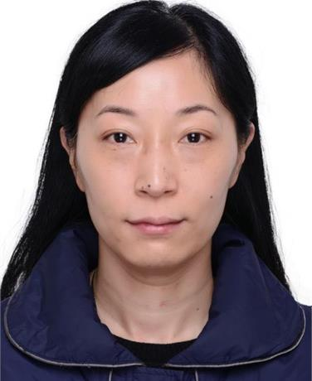
何玲，女，汉族，1973年8月出生，电子商务专业大学学历，中共党员，现任中国联合网络通信有限公司四川省分公司派驻通发公司纪检组正科级纪检员。



吕弋，女，汉族，1989年2月出生，工商管理专业硕士研究生，中共党员，现任成都恒合实业有限责任公司办公室主任。

